P R Ů T O K O V Á CH R O N O P O T E N C I O M E T R I E

Stanovení kyseliny askorbové C₆H₈O₆
V coulometrii a chronopotenciometrii se měří elektrický náboj potřebný k úplné přeměně stanovované látky na jinou formu v rozdílném oxidačním stupni.
Při stanovení kyseliny askorbové se měří náboj potřebný na úplný průběh kvantitativní oxidace kyseliny askorbové na dehydroaskorbovou kyselinu uvnitř porézní uhlíkové elektrody E53C pomocí konstantního proudu.

C₆H₈O₆ - 2e⁻ → C₆H₆O₆+ 2H⁺

  - Příprava zásobního roztoku kyseliny askorbové

c (C₆H₈O₆) = 100 mg/l M(C₆H₈O₆) = 147,13 g/mol
tj. m(C₆H₈C₆) = 50 mg → převést do V₀ = 500 ml, doplnit dest. H₂O

  - Příprava kalibračních roztoků kyseliny askorbové

Ze zásobního roztoku C₆H₈C₆ o c = 100 mg/l připravit do 50 ml odm.baněk následující koncentrace kyseliny askorbové, doplnit po rysku elektrolytem R-020T (NaCl < 1%, C₂H₄C₂ . 2H₂O < 1%, Triton X100 < 1%, dest. H₂O).

č. | c (mg/l) | V_{pip} (ml) | Δτ/ΔE (counts)
1. | 10 | 5
2. | 20 | 10
3. | 30 | 15
4. | 40 | 20
5. | 50 | 25
6. | 60 | 30

  - Příprava neznámého vzorku

Tabletu zvážit → rozpustit v cca 25 ml dest. H₂O a přefiltrovat do 100 ml odm.baňky + H₂O
↓
pipetovat 5 ml do 50 ml odm.baňky + dest. H₂O
↓
pipetovat 10 ml do 50 ml odm.baňky + elektrolyt R-020T (změřit 3x, příp. 6x)

Postup měření C₆H₈C₆ pomocí EcaFlow 150GLP
- Spustit program EcaFlow Autosampler
- Nastavení → Parametry → Všeobecné → zvolit číslo metody – metoda č.36 Ascorbic Acid a vybrat mód měření Bezkalibračně, mód měření pozadí Před každým měřením
- Nastavení → Parametry → Měření → změnit hodnotu průtoku na 6 ml/min
- Nastavení → Parametry → Kalibrace → rozkliknout modré políčko a změnit jednotky na mg/l
- Nastavení → Parametry → Vzorky → Přidat → v zobrazené tabulce uvést číslo nádoby, název (kód) vzorku, počet opakování (1x) a zatrhnout Analyzuj → OK
- Barevně označené hadičky ponořit do příslušných roztoků:
- modrá hadička → roztok základního elektrolytu R-020T (dle aplikač. listu)
- červená hadička → roztok blanku (elektrolyt R-020T)
- žlutá hadička → roztok C₆H₈C₆
- Přítlačné rameno peristaltického čerpadla přitlačit (zacvaknout) k hadišce
- Pod držák filtru umístit kádinku → kliknout na možnost Naplnění
- Po naplnění systému elektrolytem odstranit kádinku a zapojit hadičky cely
- Stisknout možnost Preparace (příprava elektrody k měření)
- Spustit měření → ! a Start
- Naměřenou křivku porovnat se vzorovým záznamem v aplikačním listě. Pokus záznam vyhovuje (kontrola porézní uhlíkové elektrody) lze přistoupit k analýze vzorku a měření kalibračních závislostí
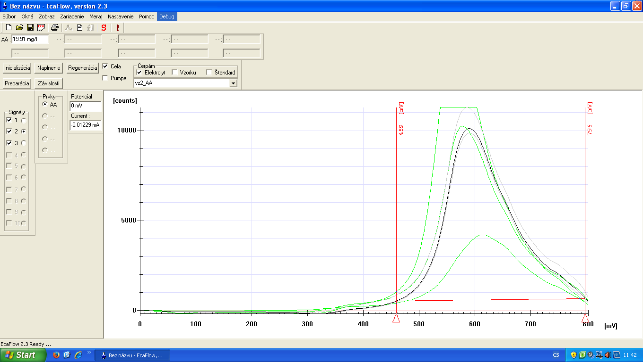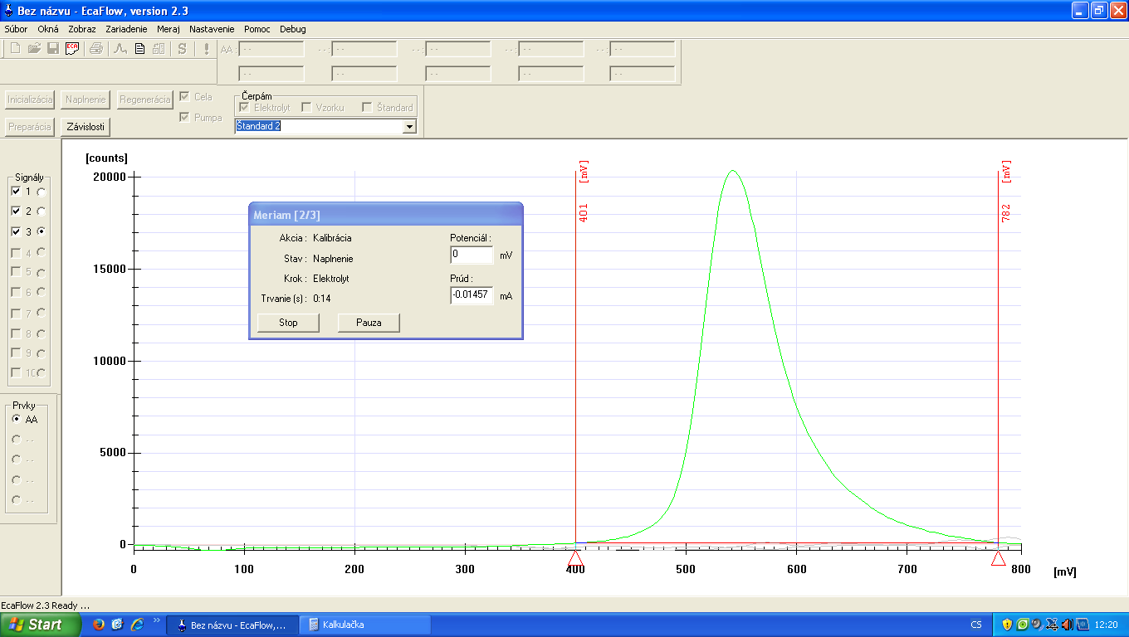
- Nastavení → Parametry → Všeobecné → vybrat mód měření Kalibrační přímka, mód měření pozadí Před každým měřením
- Nastavení → Parametry → Kalibrace → vypsat políčka Kalibrační přímky Cstd1, Cstd2, Cstd3 (první tři kalibrační roztoky)
- Nastavení → Parametry → Vzorky → Přidat → v zobrazené tabulce uvést číslo nádoby, název (kód) vzorku, počet opakování měření standardů (1x), počet opakování měření vzorku (3x) a zatrhnout Analyzuj → OK, pravým tlačítkem zrušit měření srovnávacího vzorku (předchozí vzorek)
- Spustit měření → ! , označit měření standardů a stlačit Start
- Po ukončení měření → Nastavení → Parametry → Vzorky → pravým tlačítkem zrušit měření prvních tří kalibračních roztoků → OK → spustit měření → ! , označit měření vzorků a stlačit Start
- Uložit naměřená data → File → Export
- Hodnoty uložené v PC převést do souboru v Excelu, sestrojit kalibrační závislost
f(c) = Δτ/ΔE .

Stanovení limitu detekce a meze stanovitelnosti pomocí programu OriginPro 8.1.

- Spustit program OriginPro 8.1.
- Do sloupečku A(X) napsat hodnoty, které leží na ose x (např. koncentrace). Do sloupečku B(Y) napsat hodnoty, které mají být vyneseny na ose y (např. Δτ/ΔE). Program OriginPro 8.1 je kompaktibilní s Excelem, hodnoty tedy lze nakopírovat z excelovského souboru.Vyplnit názvy sloupců v řádku Comments (koncentrace, Δτ/ΔE).
- Hodnoty, ze kterých má být vytvořen graf označit → na horní liště → Analysis → Fitting → Linear Fit (předpokládáme lineární závislost) → Open Dialog …
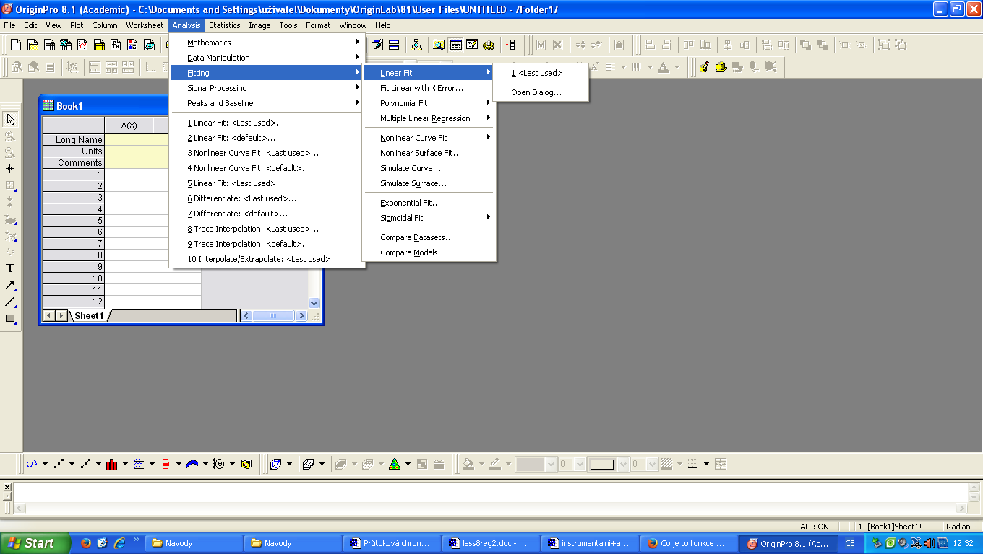

- V nově otevřeném okně „Linear Fit“ → Fitted Curves plot → zakliknout Confidence bands (pásy spolehlivosti) a Prediction bands. Škálu „Range“ zvolit Custom (běžnou) a minimální hodnotu nastavit na 0 (v případě, že chceme bod [0,0] → poté OK.
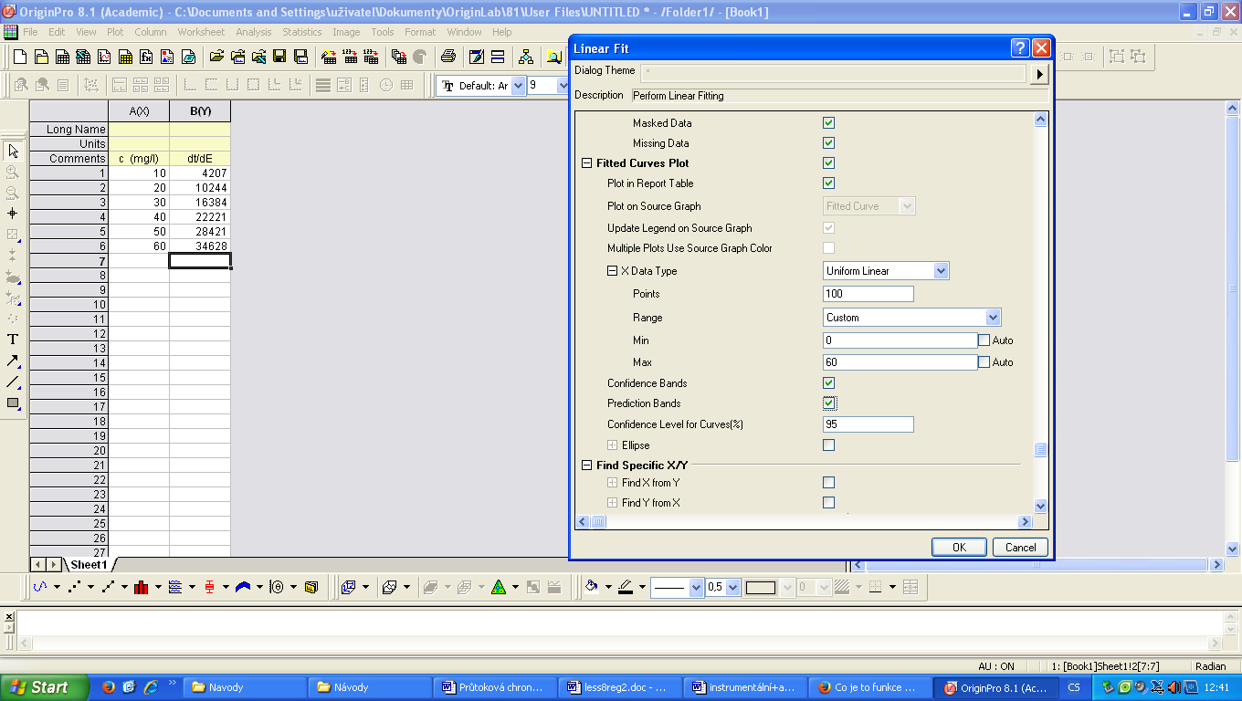
- V pracovním sešitu „BOOK1“ se vytvoří dva nové listy – FitLinear1 a FitLinearCurve1.
- Otevřít list FitLinearCurve1 → zde jsou souřadnice bodů lineární závislosti i jednotlivých pásů. Limit detekce odečíst následujícím způsobem:
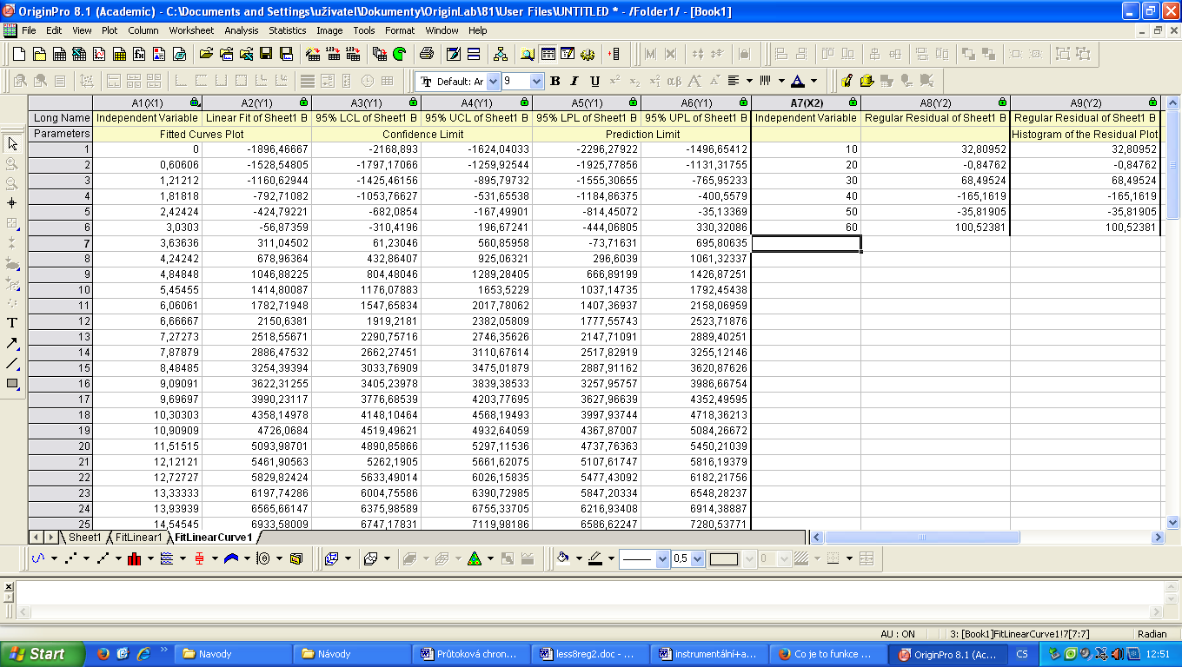
Nejprve se podíváme na hodnoty ve sloupci A6(Y1), který obsahuje hodnoty „horního“ predikčního pásu (nad kalibrační přímkou) a zjistíme první hodnotu v tomto sloupečku (např. v uvedené tabulce je to číslo -1496,65412). Poté se podíváme do sloupečku A5(Y1), který obsahuje hodnoty hodnoty „dolního“ predikčního pásu (pod kalibrační přímkou). V tomto sloupečku budeme hledat hodnotu, která se nejvíce blíží číslu nalezenému ve sloupci A6(Y1). Tato hodnota odpovídá nejnižšímu možnému signálu analytu (vynesen na ose y), který lze detekovat.
Pro nás je ale nejdůležitější zjistit, která hodnota na ose x tomuto signálu odpovídá. Tuto hodnotu naleznete ve sloupečku A1(X1) (v tomto sloupečku jsou vyneseny hodnoty osy x – v našem případě koncentrace). Hodnota LOD se bude nacházet na stejném řádku jako číslo nalezené ve sloupci A5(Y1).
- V listu FitLinear1 v horní tabulce jsou zapsány hodnoty úseku (Intercept) a směrnice (Slope) kalibrační přímky.
Pokud 2x kliknete na graf „Fitted Curves plot“, graf se zvětší na celé okno a lze ho dále upravovat (popsat osy, změnit legendu, …)
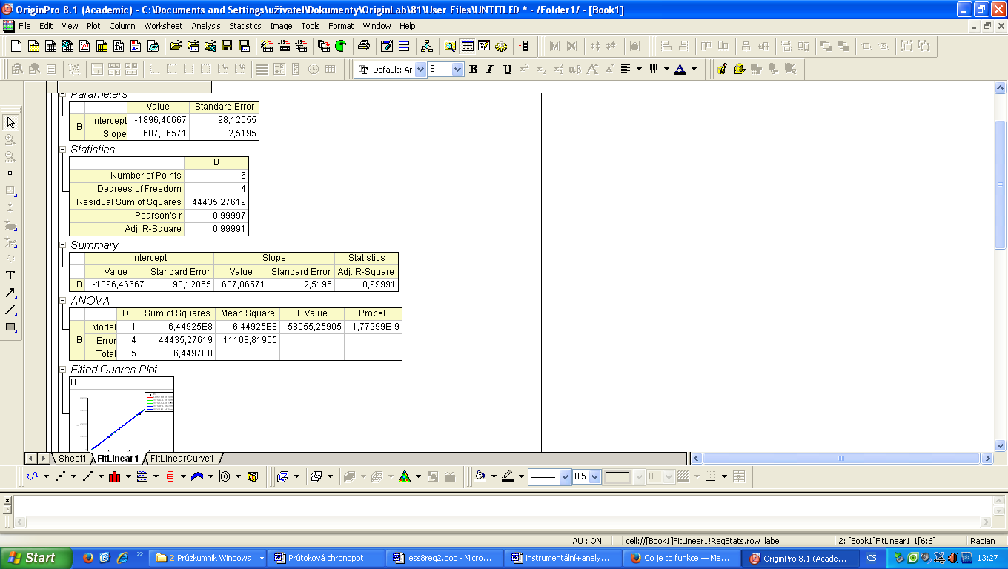

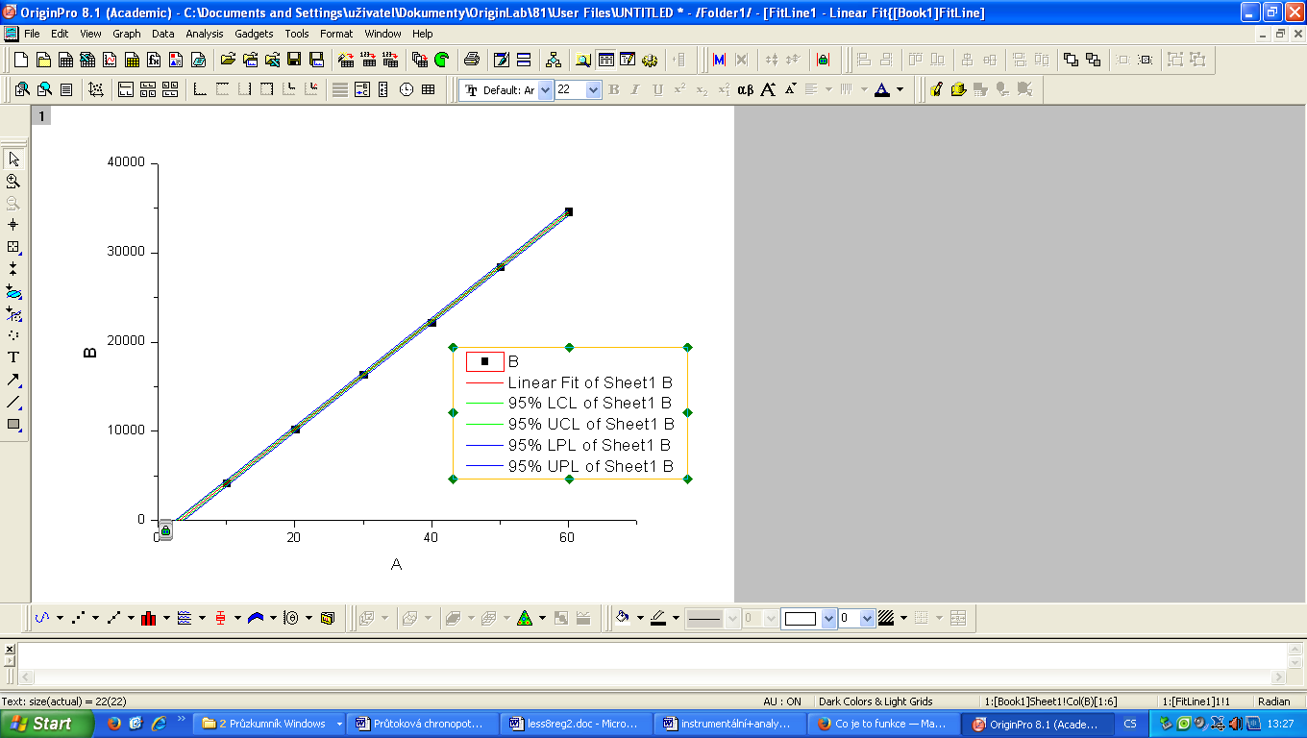

Pro export grafu postupujte následovně: File → Export Graphs → Open dialog …
V novém okně je nutné zvolit typ obrázku – Image type (jpg, png, …), do pole File Name napsat jméno, do pole Path zvolit místo umístění obrázku (např. Plocha – desktop) → OK.

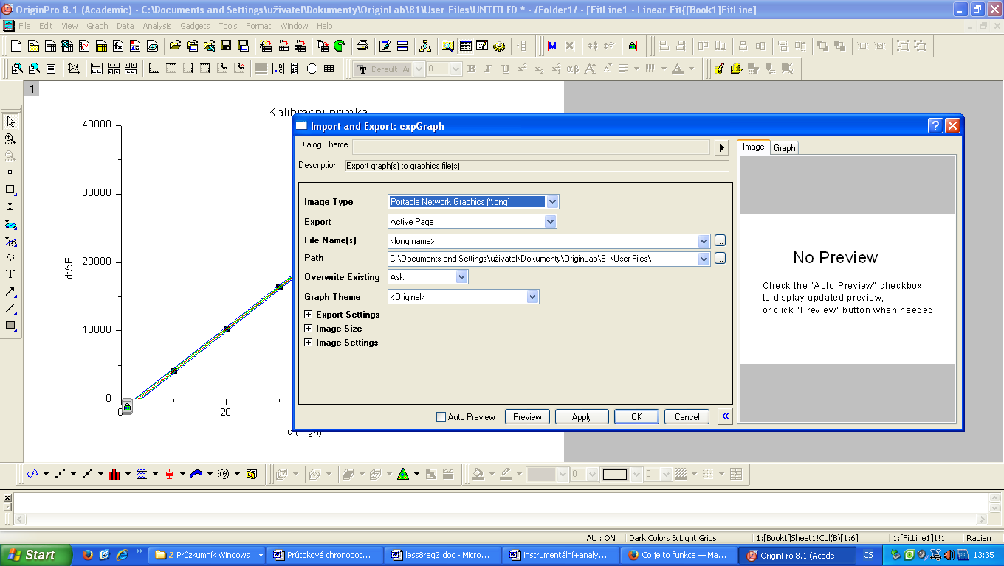

Poznámka:
Pokud jsou píky symetrické, jako kvantitativní ukazatel obvykle používáme výšku v maximu píku. Pokud chceme pracovat přesněji, měříme plochu píku.. Pro zjištění plochy nejjednodušeji postupujeme tak, že pík aproximujeme trojúhelníkem, protože pak pro výpočet plochy plochy můžeme použít vzorec pro výpočet obsahu trojúhelníku.
Přesnější postupy jsou mechanická integrace (planimetrie) nebo vážení vystříhaných píků.

